PERPAUS BEREGAINA
PERPAUSAREN OSAGAIAK

Irri-solas Irakasle argia edo burutsua

Irakasleak: ―Pertsona argiak dudatzen du. Jende burutsuenek beti dudatzen dute. Beren buruaz beti segur direnak zozoak dira.
Ikasle batek:―Segur zara, jauna?
Irakasleak: ―Segur eta fida!



Xerka dezagun
Letra lodiz diren bi perpausei beha iezaiozu:
- Zer egiten du (edo dute)?
-Nork beti dudatzen du?
Oroit PERPAUSAREN OSAGAIAK

Perpaus batek, erran-nahia izateko aditza ezinbestekoa du. (Banoa!)
Perpaus batean, ekintza, egoera edo izatea adierazten duen hitza aditza da.

Perpausak (P), gehienetan, bi osagai nagusi ditu:
ZER gertatzen den? Ekintza, egoera edo izatea zer den?
ADITZ-SINTAGMA (AS) (Aditz multzoa) predikatu funtzioa (lana egiten) duena.

NORK egiten duen, edo NOR den egoera horretan?
IZEN-SINTAGMA (IS) (Izen multzoa) subjektu funtzioa (lana egiten) duena.

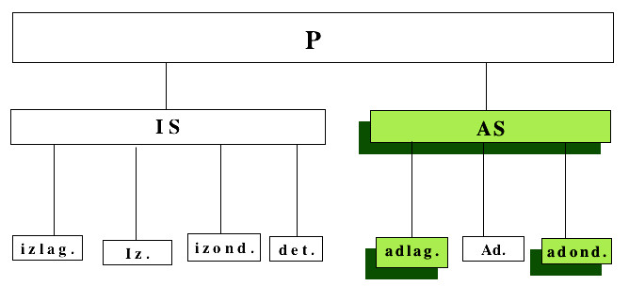

*OHARRA: Perpaus guziek subjektu bat eta aditz bat bederen badute, baina zenbait aldiz, edo ardura, subjektua ez da ageri eta aditzak digu erakusten subjektua zein den.
Ostegunetan igerilekura joaten gara.
NOR? Subjektua gu da eta, ez da ageri.
ZER erraten da gutaz? Joaten gara aditza.

-1-

Izen (subjektu) sintagma eta aditz sintagmak bereiz
1* Izen (subjektu) sintagma ( Nork, Nor?) gorriz azpimarra ezazu eta aditz sintagma urdinez.

a- Idoia erdi lo dago.
b- Josu ohetik altxatu da.
c- Ainhoa jostetan dabil.
d- Iker irakurtzen ari da.

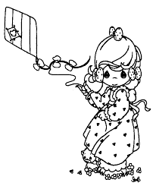
2* Ariketa berdina.
a- Alaia haize-farfailarekin heldu da etxera.
b- Idoiak kartoia aizturrez moztu du.
c- Alaiak haria laxatu du.
d- Haize-farfaila hodeien artean kukutu da.
e- Peio soka-jauzietan ari da.

Subjektu sintagma eta aditz sintagma erabil

3* Subjektu sintagma horiei doazkien aditz sintagmak asma itzazu.
a- Artzaina...
b- Mirenen zakurrak...
c- Andere ausarta...
d- Gizon bizardunak...
e- Haize-farfaila ederra...

4*Aditz sintagma horiei doazkien subjektu sintagmak asma itzazu.

a- ... ikasleekin haserretu da.
b- ... gutuna postontzian ezarri du.
c- ... oihaneko sutea itzali dute.
d- ... baloia galdu dute.
e- ... biziki politak dira.
f- ... ipuina irakurtzen ari da.
g- ... hostoak erori zaizkio.



5- Idazten dut

Zure ikasgela deskriba ezazu subjektu multzoak eta aditz multzoak erabiliz.

-2-

